Krajský svaz stolního tenisu 11.6.2008
sportovně technická komise

zprávy stk č.2 / 2008 - 2009

1. Evidenční seznamy:

V příloze posílám nové formuláře ES pro oddíly do 22 členů a pro oddíly do 80 členů. Jsou připraveny v Excelu s automatickým seřazením (tlačítko „Seřazení seznamu“) a součty. Návod je na druhém listu sešitu. Oddíly, které budou formuláře vyplňovat ručně upozorňuji, že musí být seznam abecedně setříděn v pořadí hráči, potom ostatní členové. RČ nesmí mít tečky ani mezery, lomítko být může, ale nemusí. Příklad: 966012/1405 nebo 9660121405. Jiné formuláře nejsou přípustné a budou se vracet k přepracování. Sloupeček „Platnost RP do“ je také povinný pro vyplnění a bude kontrolován s databází na ČAST.

2. Oprava KŽ mužů:

Po kontrole byly zjištěny opravy u hráče Urbana Karla – zahraničí. Byl zařazen na 21-30 místě, nyní je 8N. Prosím, můžete si opravit, ale nasazovací žebříček už by měl být v pořádku.

3. Důležité upozornění pro všechny oddíly a RSST:

Dnem 13.6.2008 přestává existovat e-mailová adresa josef.masacek@cuzk.cz (odchod do důchodu) a bude platit pouze masacek@elsatnet.cz .

9. Přílohy:

- Evidenční seznamy
- Žebříčky mládeže

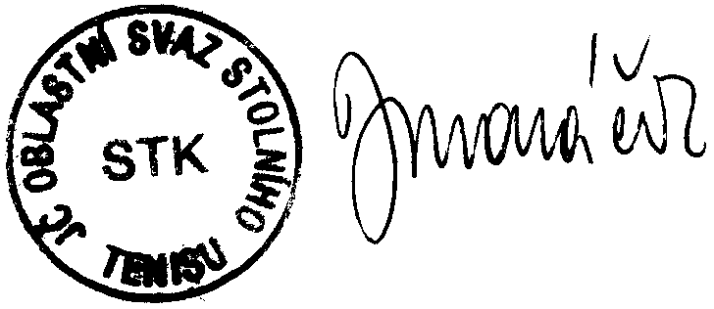
Josef Masáček
předseda STK

